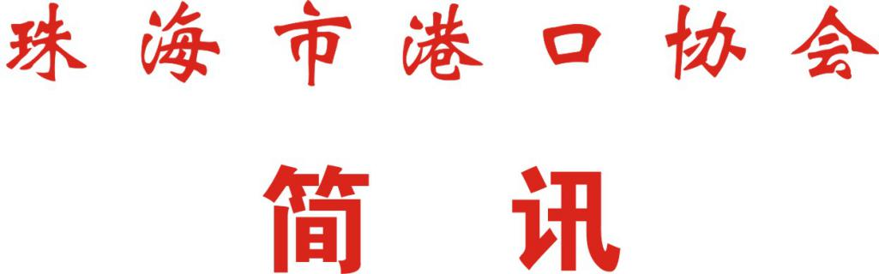

第60期
珠海市港口协会秘书处 2020年11月18日

港协组织珠海港鑫和码头有限公司开展
第五期安全生产知识再教育培训

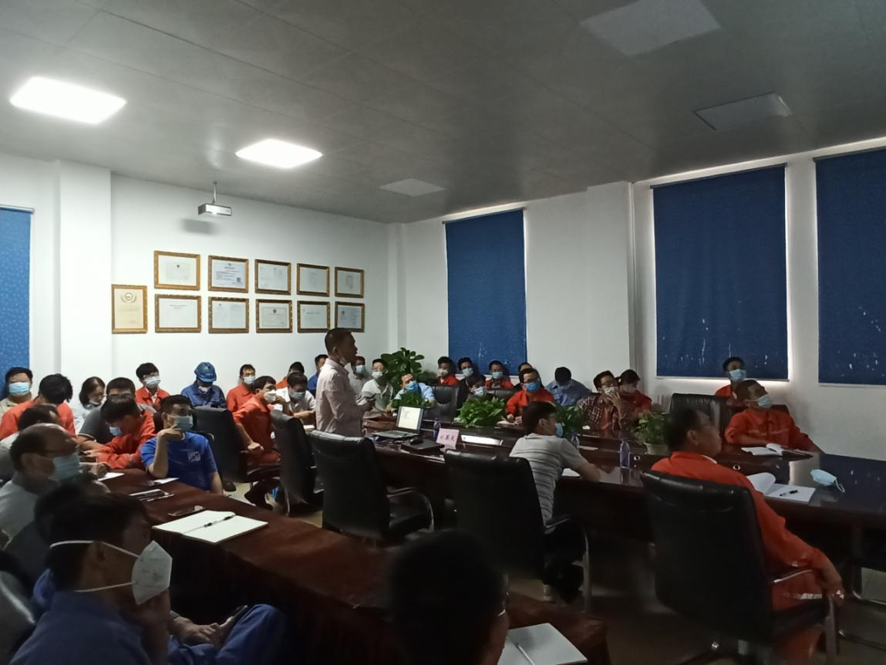
11月18日，受会员单位珠海港鑫和码头有限公司委托，珠海市港口协会（以下简称“我协会”）为其组织开展了第五期安全知识继续教育培训工作。本次培训，我协会邀请了我协会专家、北京理工大学珠海学院安全教研室主任刘英炎授课，共计42人相关从业人员参加了培训，取得良好的预期培训效果。

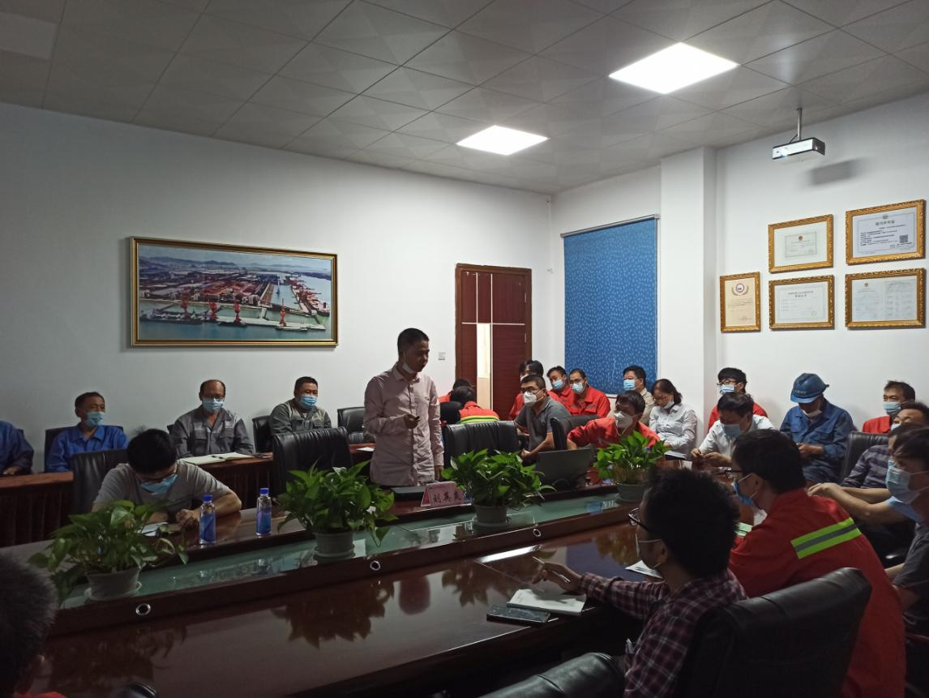
刘英炎老师结合影像资料、图片及实际生活例子，围绕“现场风险源辨识”的培训主题，从“何为风险源与危险源”、“第一类危险源是什么”、“第二类危险源是什么”、“如何区分风险、危险源、隐患”四个方面开展本次培训。学员们在刘老师幽默风趣的授课中学到了不少的现场风险源辨识的相关知识，为以后的现场作业打下了坚实的基础。

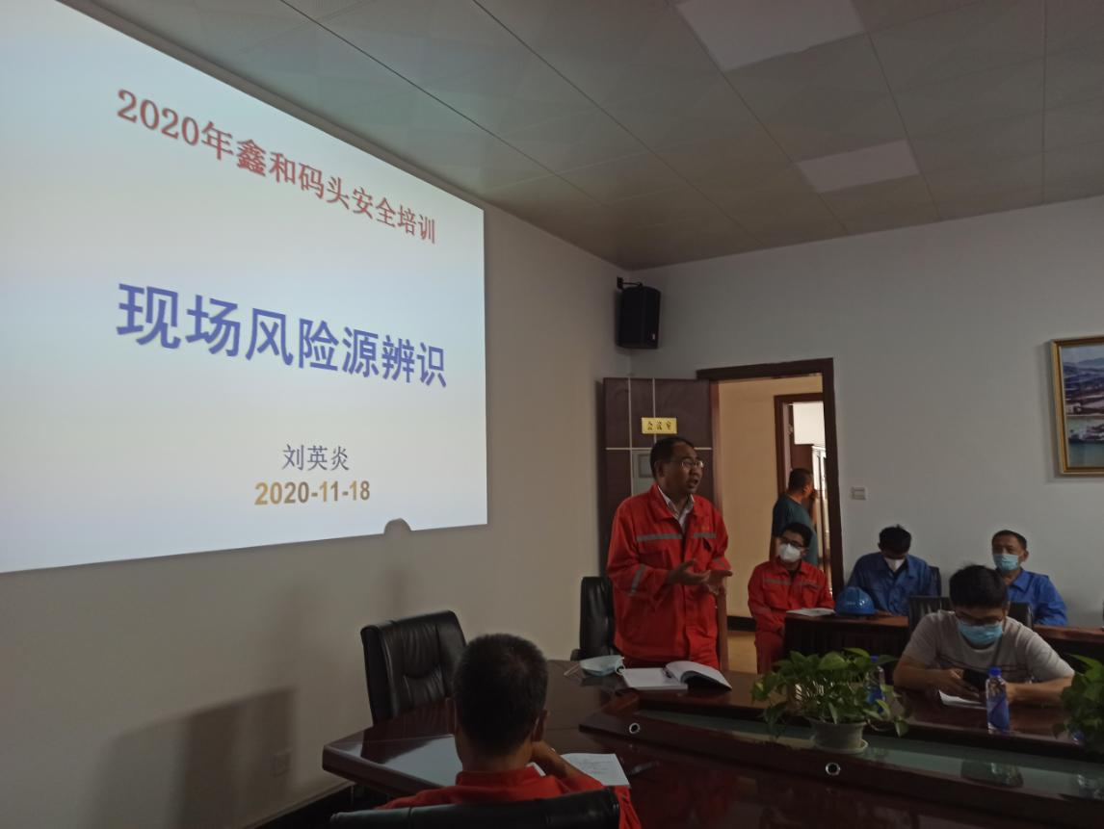
培训的最后，鑫和码头副部长杨少锋代表公司对刘老师的授课表示由衷感谢，同时也提醒在场的所有学员，本次培训不仅仅只是要求学员们了解现场风险源辨识的相关知识，最重要的是要求各位学员要明白今天的授课内容，要加强自己的责任心，要回去反思在日常工作中是否有做到位。

